报告信息公开简报表
第 页 共 页
用人（建设）单位情况 | 名称 | 云南奥福智能装备股份有限公司
用人（建设）单位情况 | 地理位置 | 云南省保山市工贸园区启动区7#标准厂房
用人（建设）单位情况 | 联系人 | 杨建玲
报告名称 |  | 云南奥福智能装备股份有限公司  工作场所职业病危害因素检测报告书
报告编号 |  | YNJQ/BG-2-2025-074
职业卫生技术服务  类型 |  | 职业病危害预评价□ 职业病危害控制效果评价□  职业病危害因素检测☑ 职业病危害现状评价□
技术服务项目组人员 | 项目负责人 |  | 白东平
技术服务项目组人员 | 现场  调查 | 专业人员 | 白东平、何天鹏
技术服务项目组人员 | 现场  调查 | 时间 | 2025.06.06
技术服务项目组人员 | 现场采样/检测 | 专业人员 | 白东平、段继荣、何天鹏、熊国谱
技术服务项目组人员 | 现场采样/检测 | 时间 | 2025.06.08
技术服务项目组人员 | 实验室检验分析人 |  | 周美荣、杨超、冯艳量、郗美
技术服务项目组人员 | 检测/评价报告编制人 |  | 白东平
用人（建设）单位陪同人 |  |  | 张李福
现场调查、现场采样/检测等图像影像 | 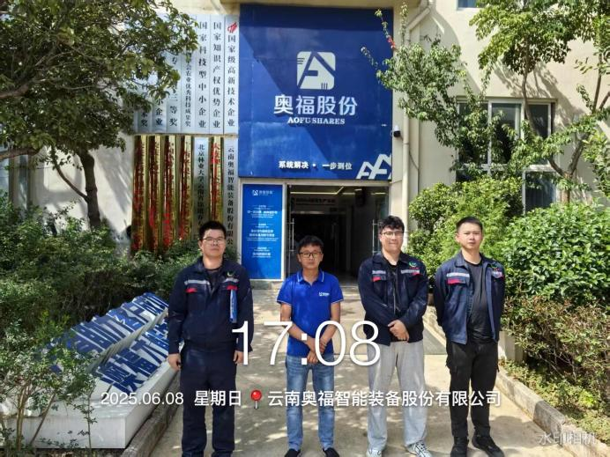 |  |  | 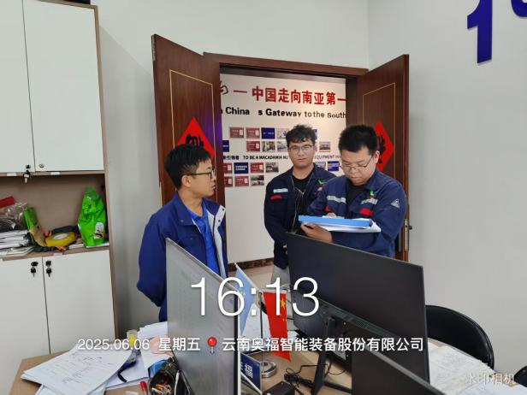
注：出具职业卫生技术服务报告之日起20个工作日内在“http://www.ynzyjk.com/”完成公示。

